第１章 総則
（目的）
第１条 この要綱は、水道法（昭和３２年法律第１７７号。以下「法」という。）、下関市水道事業給水条例（平成１７年条例第３０７号。以下「条例」という。）及び下関市水道事業給水条例施行規程（平成１７年水道局規程第３６号。以下「規程」という。）に規定する給水装置の設計及び施工並びにその事務手続について必要な事項を定め、適正な運用を図ることを目的とする。

【解説】

１ この要綱は、配水管又は給水幹線の取付口から水道メータまでの給水装置に係る材料、工法、工期その他工事上必要な指定事項及び給水装置の計画から設計施工に必要な基準並びに給水装置工事に係る図書の作成、事務手続等に関する事項を定めることにより、給水装置工事が適正かつ円滑に行われることを目的とする。

２ 個人情報の取扱いについて

下関市上下水道局指定給水装置工事事業者は、給水装置の設計施工に際し、個人情報の重要性を認識し、個人の権利利益を侵害することのないよう、個人情報保護法、下関市個人情報保護条例その他関係法令等を遵守し、個人情報を適正に取り扱わなければならない。

給水装置工事に必要な関係図書の閲覧又は窓口協議のときは、下関市上下水道局指定給水装置工事事業者は、身分証明書等を常に携帯し、会社名、氏名等が容易に判別できるよう努めなければならない。また、閲覧目的や調査内容を明確にし、その業務に関して知り得た情報を当該業務以外の目的のために利用し、又は他人に知らせてはならない。

３ この要綱に関する主な関係法令は、次のとおりとする。

(1) 水道法（昭和３２年法律第１７７号。以下「法」という。）

(2) 水道法施行令（昭和３２年政令第３３６号。以下「令」という。）

(3) 給水装置の構造及び材質の基準に関する省令（平成９年厚生省令第１４号。以下「省令」という。）

(4) 建築基準法（昭和２５年法律第２０１号）

(5) 建築基準法施行令（昭和２５年政令第３３８号）

(6) 建築物に設ける飲料水の配管設備及び排水のための配管設備の構造方法を定める件（昭和５０年建設省告示第１５９７号）

(7) 都市計画法（昭和４３年第１００号）

(8) 下関市水道事業給水条例（平成１７年条例第３０７号。以下「条例」という。）

(9) 下関市水道事業給水条例施行規程（平成１７年規程第３６号。以下「規程」という。）

（定義）
第２条 この要綱において、次の各号に掲げる用語の意義は、当該各号に定めるところによる。
(1) 配水管 需要者に水を供給するために上下水道事業管理者（以下「管理者」という。）が布設し、又は所有する管をいう。
(2) 給水管 需要者が水の供給を受けるために配水管から分岐して設けられた管をいう。
(3) 給水装置 給水管及びこれに直結する給水用具をいう。
(4) 給水幹線 複数の需要者に給水することを目的として布設された給水管をいう。
(5) 貸与メータ 管理者が給水装置の所有者に貸与し、保管させる水道メータをいう。
(6) 参考メータ 給水装置の所有者の負担で貸与メータの下流側に設置する水道メータをいう。

【解説】

(1) 配水管 一般の需要に応じ、又は居住に必要な水を供給するために、管理者が布設し、所有する管をいう。

(2) 給水管 需要者が水の供給を受けるために自己負担で配水管から分岐し、布設する管であり、管理者の所有に属さない管をいう。

(3) 給水装置 法第３条第９項及び条例第２条に定義する給水管及び給水用具をいう。

なお、「直結する給水用具」とは、給水管に容易に取外しできない構造として接続し、有圧のまま給水できる給水栓等の用具を指しゴムホース等任意に取外しできるものは含まない。

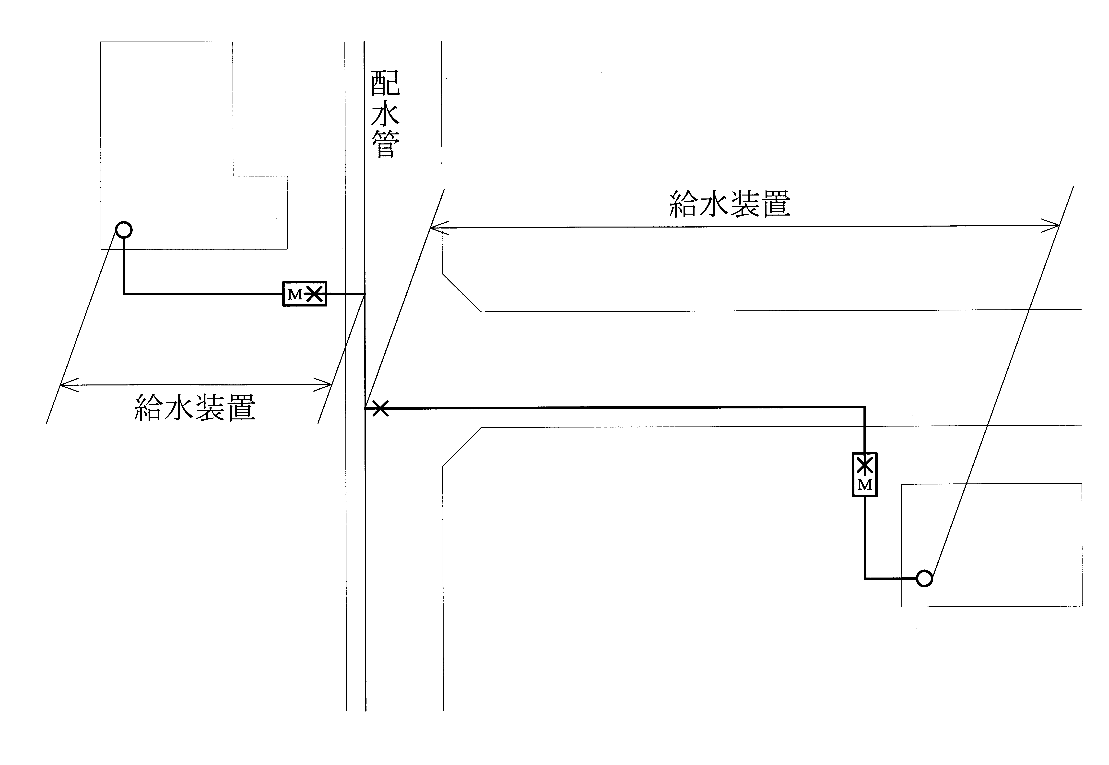

(4) 給水幹線 給水装置のうち、複数の需要者に給水することを目的として布設した給水管であり、管理者の所有に属さない管をいう。

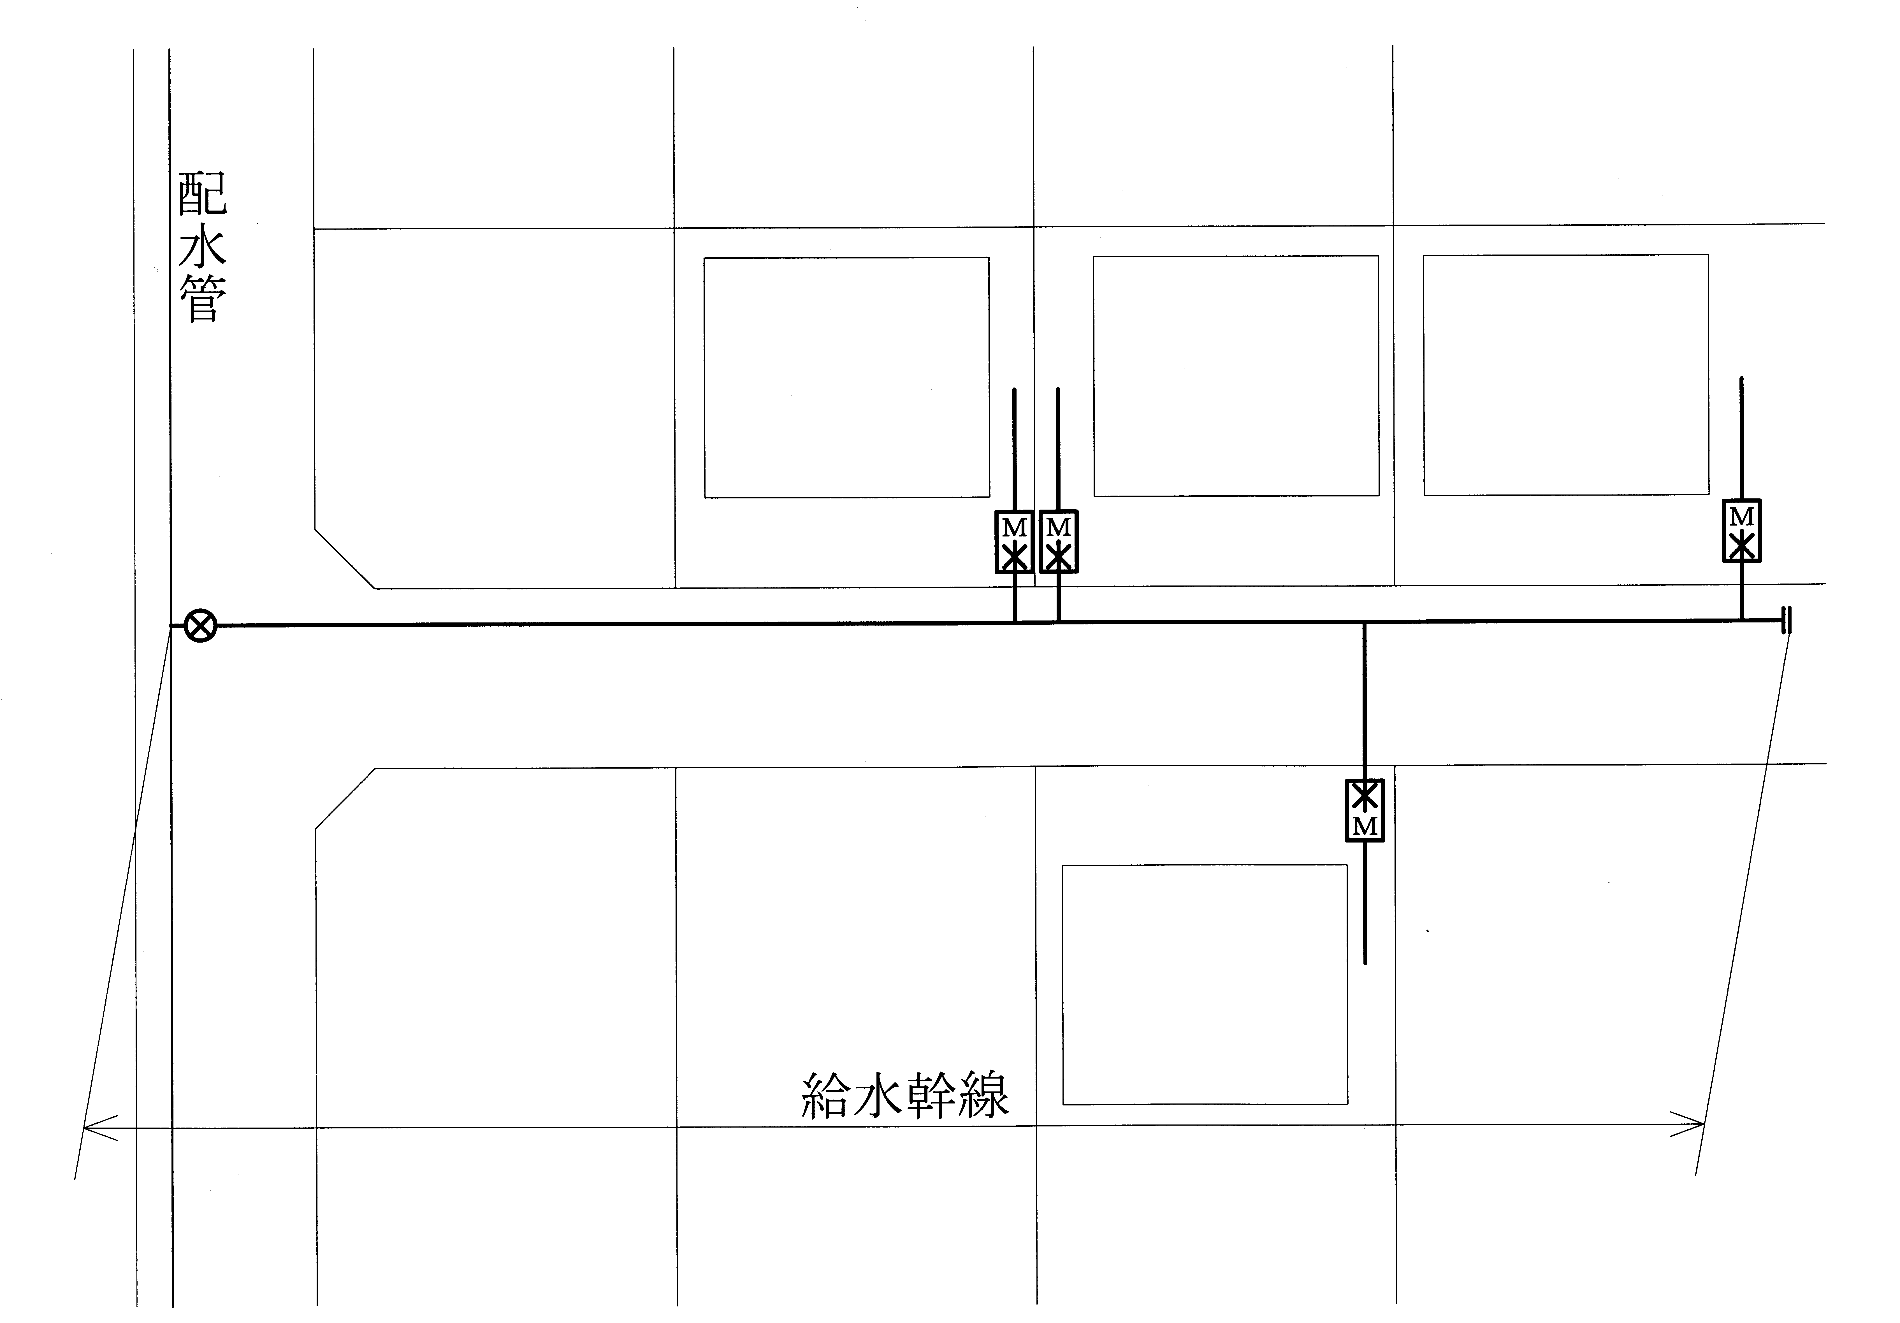

(5) 貸与メータ 条例第２２条に規定する水道の使用者、総代人又は給水装置の所有者（以下「水道使用者等」という。）に貸与し、保管させるメータであり、上下水道局が検針する水道メータをいう。

(6) 参考メータ 貸与メータの下流側に水道使用者等が設置するものであり、上下水道局が検針しない水道メータをいう。

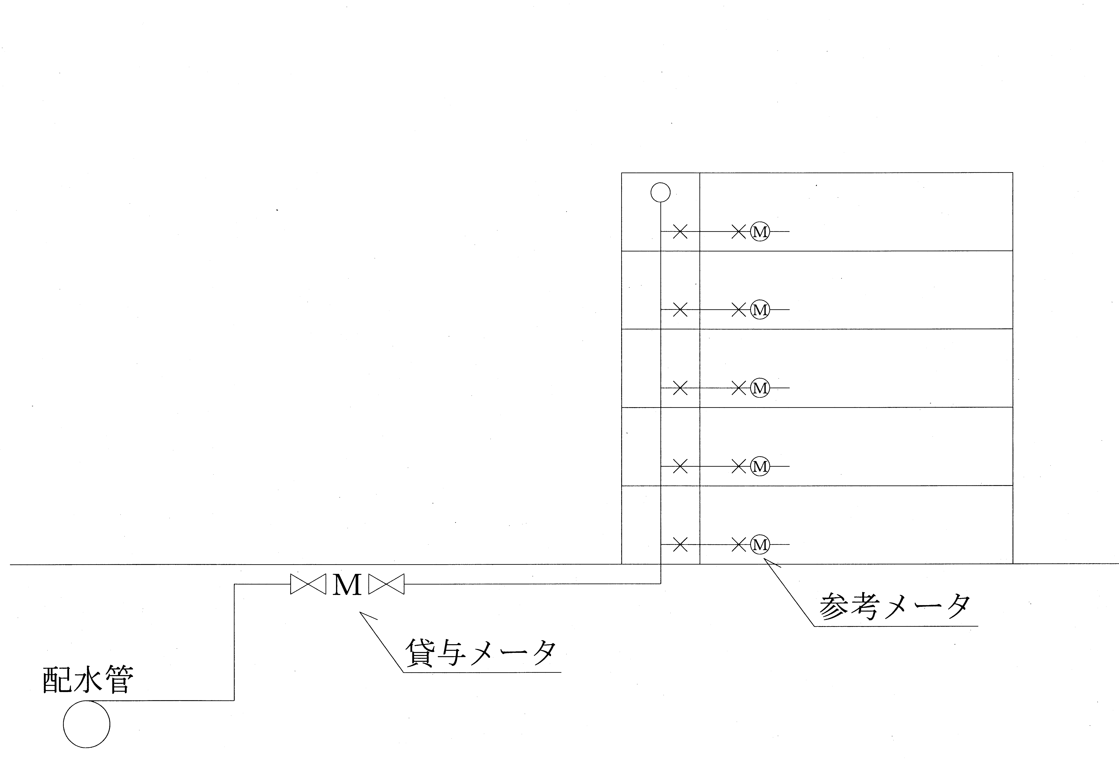

（給水装置工事の種類）

第３条 給水装置工事の種類は、次の３種類とする。

(1) 新設工事 新たに給水装置を設ける工事

(2) 改造工事 給水装置の管種、口径、給水栓等を変更する工事
(3) 撤去工事 給水装置の全部を撤去する工事

【解説】

法第３条第１１項において給水装置工事とは、給水装置の設置又は変更の工事であると規定しているが、具体的には、給水装置の新設、改造又は撤去の工事をいう。

(1) 新設工事

新たに給水装置を設ける工事をいう。

(2) 改造工事

ア 変更工事

既設給水装置の給水方式、貸与メータの口径、給水管口径、管種、管延長及び布設箇所の一部又は全部を変更する等の工事であり、水栓数の増減に関係しない。

イ 位置変更工事

同一区画内の給水装置の水栓位置を変更する工事をいう。

ウ 増設工事

既設給水装置の貸与メータの下流側において、水栓数を増やす工事をいう。

エ 一部撤去工事

既設給水装置の水栓数を減らす工事をいう。

(3) 撤去工事

不要になった既設給水装置を配水管又は給水管に取り付けられている分岐部分から全て撤去する工事をいう。

ア サドル付分水栓で分岐されている給水管の撤去工事

サドル付分水栓の止水機構を閉止する工事をいう。

イ 甲型分水栓で分岐されている給水管の撤去工事

甲型分水栓の止水機構を閉止する工事をいう。

ウ チーズ分岐されている給水管の撤去工事

チーズ分岐されている場合は、一旦、断水し、チーズ分岐を撤去した後に同質の材料を用いて接合する工事をいう。

エ Ｔ字管で分岐されている給水管の撤去工事

Ｔ字管で分岐されている場合は、一旦、断水し、Ｔ字管を撤去した後に切管等を用いて接合する工事をいう。

（管種の略称）
第４条 この要綱において、次の各号に掲げる管種は、当該各号に定める略称を用いる。
(1) 水道用鉛管 ＬＰ
(2) 水道用硬質ポリ塩化ビニル管 ＶＰ
(3) 水道用耐衝撃性硬質ポリ塩化ビニル管 ＨＩＶＰ
(4) 水道用亜鉛めっき鋼管を原管とし、内面を硬質塩化ビニルライニングした水道用硬質ポリ塩化ビニルライニング鋼管 ＳＧＰ－ＶＢ
(5) 亜鉛めっきを施さない配管用炭素鋼管を原管とし、内面を硬質ポリ塩化ビニルライニングし、かつ、外面を硬質塩化ビニル被覆した水道用硬質ポリ塩化ビニルライニング鋼管 ＳＧＰ－ＶＤ
(6) 水道用鋳鉄管 ＣＩＰ
(7) 水道用ダクタイル鋳鉄管 ＤＩＰ
(8) 水道配水用ポリエチレン管及び水道給水用高密度ポリエチレン管 ＰＥＰ
(9) 水道用ポリブデン管 ＰＢＰ
(10) 水道用ステンレス鋼鋼管 ＳＳＰ

【解説】

本要綱では、管種については、上記の略称を用いることとし、給水装置工事申込書兼承認申請書の位置図、平面図及び立体図においても略称で管種を記載すること。

（適用範囲）
第５条 この要綱は、給水装置工事をしようとする者（以下「工事申込者」という。）からの依頼を受けて、下関市上下水道局指定給水装置工事事業者（以下「工事事業者」という。）が施工する給水装置工事について適用する。

【解説】

給水装置工事をしようとする者（以下「工事申込者」という。）から依頼を受ける下関市上下水道局指定給水装置工事事業者（以下「工事事業者」という。）とは、法第１６条の２及び条例第５条第１項の規定に基づき、管理者が指定した工事事業者をいい、その工事事業者が施工する給水装置工事について適用する。

